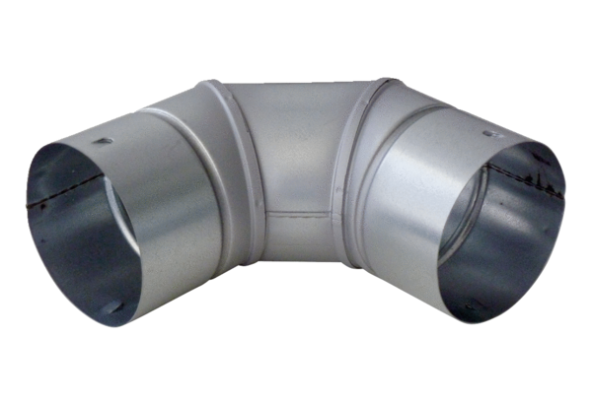90° Blechbogen MF-B90Verpackungseinheit: 1 StückSortiment: K
Artikelnummer: 0018.0055Hersteller: MAICO

